修订记录
版 本 | 修 订 描 述 |  |  |  |  |  |  |  |  |  | 修订日期
A0 | 初次建立 |  |  |  |  |  |  |  |  |  | 2020/1/18
评审
部门 |  | 评审 |  |  | 部门 |  | 评审人 |  | 部门 |  |  | 评审人
平台研发中心 |  | 程绪伟 |  |  | TrackSolid 产品PDT经理 |  | 陈新军 |  | 有线定位产品PDT经理 |  |  | 张宁
项目管理中心 |  | 段小权 |  |  | ISD产品PDT经理 |  | 王胜 |  | 无线定位产品PDT经理 |  |  | 王阳
规划中心 |  | 郑旻琪 |  |  | Tracker产品PDT经理 |  | 李胜如 |  | 个人穿戴产品PDT经理 |  |  | 龚超
云平台智慧车联产品 |  | 武宇飞 |  |  | DVR 产品PDT经理 |  | 赵志文 |  | 几米圈产品PDT经理 |  |  | 林时配
分发部门
PDT管理 |  |  | 规划中心 |  |  | 项目管理中心 |  |  |  | 国内营销--解决方案部
研发中心-测试中心 |  |  | 研发中心--云平台 |  |  | 国内营销-研发管理中心
编制: 谢洪涛 |  |  |  | 审核:－－ |  |  |  | 批准:程绪伟

目录
1. 编写目的 3
2. 版本更新 3
3. 安装包规范 4
4. 版本更新信息表 5

- 编写目的
为规范测试人员和运维人员对测试环境和正式环境的版本更新，避免因为信息传递丢失错误导
致版本更新问题，同时加强对测试，生产环境关键更新步骤的可追溯性，编写该文档，适用于
测试人员，开发人员，运维人员阅读。

- 版本更新
  - 增量版本更新流程
- 由开发人员打增量的补丁包，补丁包要求本文第二部分
- 开发人员将补丁包发给测试人员
- 测试人员进行测试
- 测试人员测试通过后将版本更新表发给运维
- 运维按照版本更新表执行版本更新
- 运维将更新结果反馈给测试人员

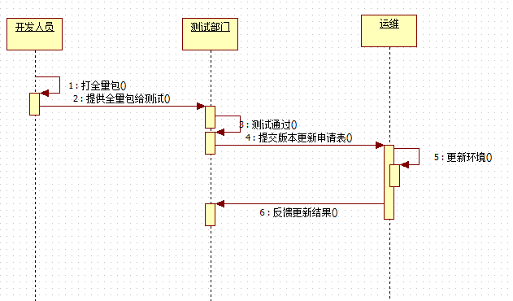
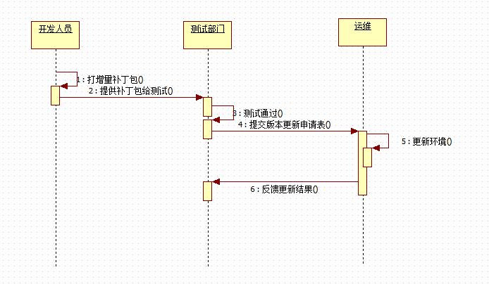

  - 全量版本更新流程
- 由开发人员提供全量包，全量包要求详见下文
- 开发人员将补丁包发给测试人员
- 测试人员进行测试
- 测试人员测试通过后将版本更新表发给运维
- 运维按照版本更新表执行版本更新
- 运维将更新结果反馈给测试人员

- 安装包规范
- 补丁包
补丁包需要按照部署文件结构提供，如果有更改数据库，应提供SQL脚本，配置文件修改需要在升级说明的
文本中进行说明，文件包命名以patch_开头，例如patch_20191010.zip

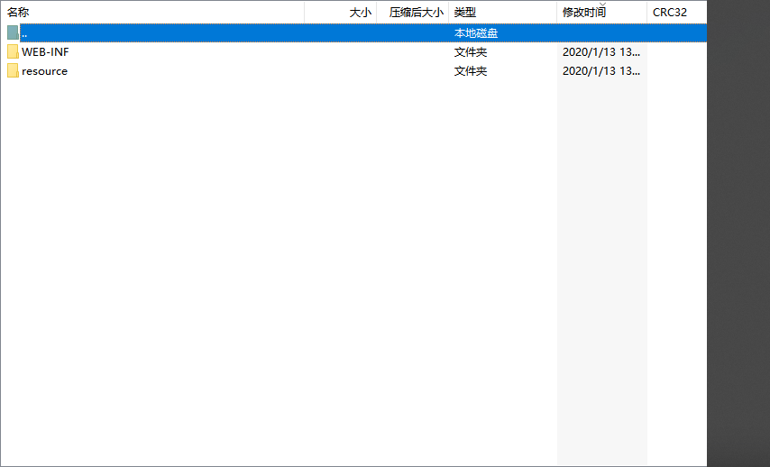

  - 全量包
全量包
全量包部署需要提供相应的安装包，并提供版本升级说明，如果包含增加配置信息或者SQL脚本，必须在升级
说明中予以明确，例如：

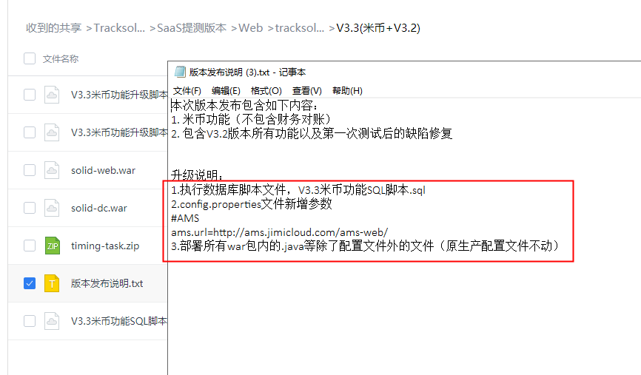

- 版本更新信息表
版本更新信息表由测试人员填写并通过邮件的方式发给运维，运维执行完成后应该回复邮件告
知升级结果。
